L’AMBROISIE A FEUILLES D’ARMOISE

L’Ambroisie à feuilles d’armoise (Ambrosia artemisiifolia L.) est une plante invasive originaire d’Amérique du nord et capable de se développer rapidement dans de nombreux milieux (parcelles agricoles, bords de route, chantiers, friches, etc.).
Son pollen, émis principalement à partir du milieu de l’été, provoque de fortes réactions allergiques (rhinites, conjonctivites, ...) chez les personnes sensibles, voire de l’asthme. C’est également une menace pour l’agriculture (perte de rendement, difficultés de récolte, refus ou pénalités à la collecte).
Auvergne-Rhône-Alpes est la région la plus touchée de France par cette infestation et par la diffusion de ces pollens. L'ARS a démontré, dans les zones fortement infestées, un doublement du pourcentage de personnes allergiques à l'ambroisie (de 11% à 21%) au cours des 10 dernières années. Il a été estimé que les allergies à l’ambroisie ont concerné, en 2017, plus de 660 000 personnes (soit environ 10% de la population régionale) et entraîné des coûts de santé (consultations, traitements, arrêté maladie, etc.) de l’ordre de 40,6 millions d’euros (Source : Analyse des données médico-économiques 2017 réalisée par l’ORS Auvergne-Rhône-Alpes, à la demande et avec le financement de l’ARS Auvergne-Rhône-Alpes).
Une fois qu’un pied d’ambroisie est observé, il faut rapidement l’éliminer car chaque plante a le potentiel d’émettre 3000 graines ayant une durée de vie dans le sol de plusieurs dizaines d’années. Il est donc très difficile d’éradiquer l’ambroisie une fois installée.

Les risques pour la santé :
Le pollen d’ambroisie, émis de fin juillet à début octobre selon les conditions météorologiques, est très allergisant (quelques grains de pollen par mètre cube d’air suffisent) et peut provoquer divers symptômes chez les personnes sensibles. Les réactions les plus couramment observées sont les suivantes :
- RHINITE (dans 90% des cas) : éternuements, nez qui coule beaucoup et se bouche ;
- CONJONCTIVITE (75%) : les yeux sont rouges, gonflés, larmoyants et ils démangent ;
- TRACHÉITE (50%) : toux sèche ;
- ASTHME (50%) : difficulté à respirer, parfois très grave chez les personnes sensibles ;
- URTICAIRE (10%) : rougeur, œdème, démangeaisons.
Pour en savoir plus sur le risque pollinique, les sites :
- De l’ARS Auvergne-Rhône-Alpes : page ambroisie
- Du RNSA (Réseau National de Surveillance Aérobiologique) : www.pollens.fr

Comment reconnaître l’ambroisie :
L’ambroisie est une plante annuelle qui sort de terre en avril-mai, fleurit en août et meurt en novembre-décembre.
Elle se confond facilement avec l’armoise qui est très présente sur nos territoires mais s’en différencie notamment par la couleur verte qui est la même sur les deux faces de la feuille et par le fait qu’elle n’a pas d’odeur lorsqu’on la froisse.
L’ambroisie prospère sur les terrains non végétalisés ou remaniés : zones pavillonnaires (lots vacants ou en construction), terrains en friche, chantiers de travaux publics, remblais, espaces verts, espaces agricoles, voies de communication (accotements), bords des cours d’eau…
Les graines peuvent rester plusieurs années en terre avant de germer ; c’est pourquoi un terrain vierge peut, à l’occasion de travaux par exemple, se retrouver infesté en quelques années. D’où la nécessité de traiter cette plante de manière systématique : arrachage du plant avant floraison, puis surveillance de la zone toutes les années pour surveiller les éventuelles pousses. La dissémination de l’ambroisie est facilitée par les activités humaines qui permettent aux graines de se propager : engins de chantier, engins agricoles, voitures, déplacements de terre…
Télécharger la Carte de reconnaissance de l’ambroisie.
Ci-dessous, quelques photos pour faciliter la reconnaissance (voir également la galerie sur le portail national).
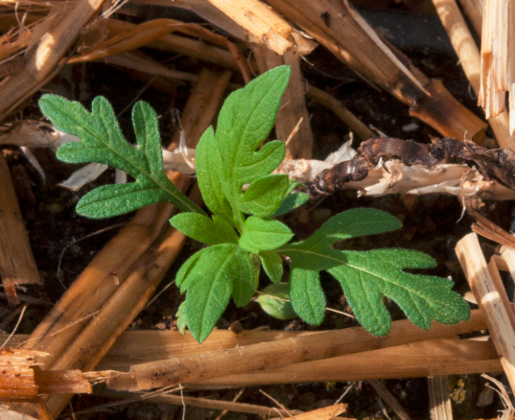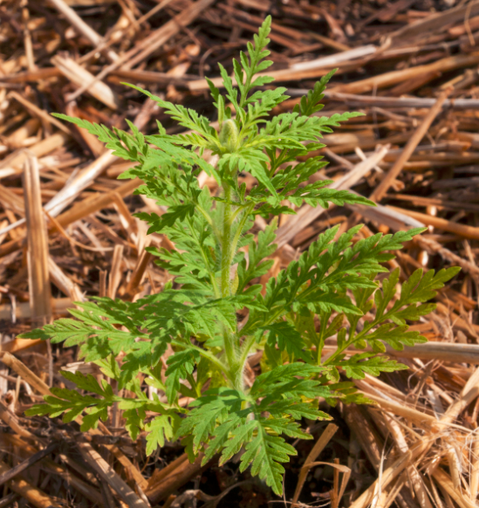
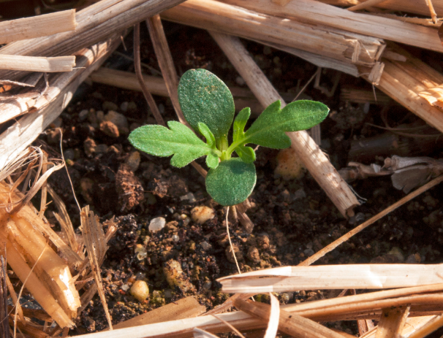

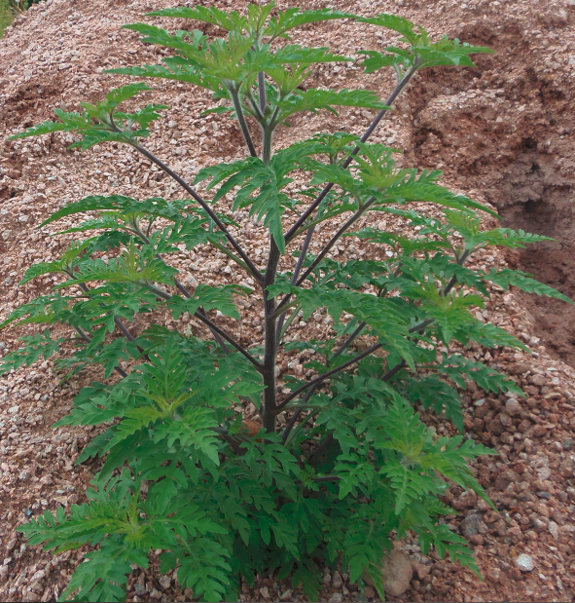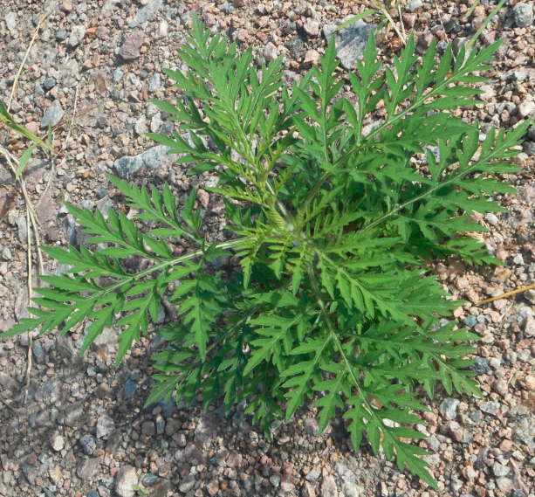

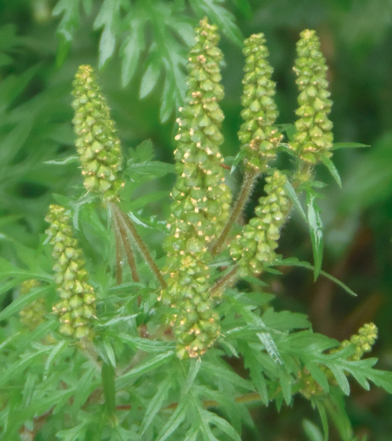

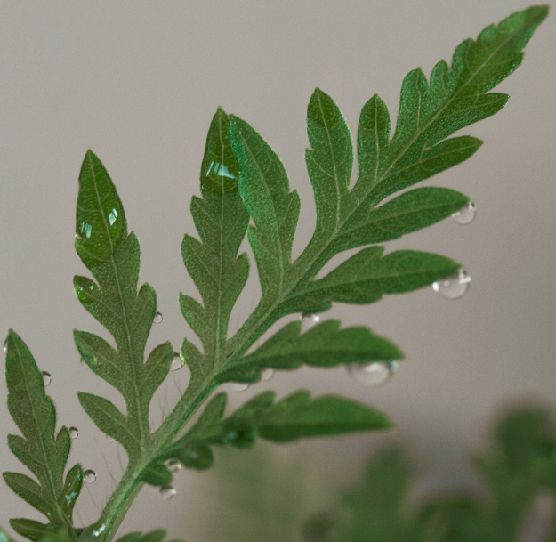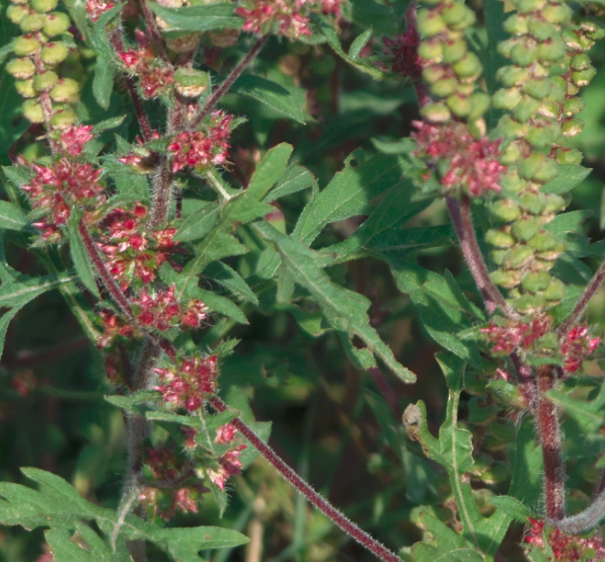

Crédit photos :
FREDON Auvergne-Rhône-Alpes

La lutte contre l’ambroisie est l’affaire de tous :
Rappel : chaque département touché par l’ambroisie possède un arrêté préfectoral qui précise l’obligation de détruire l’ambroisie dès la constatation de présence sur son terrain. Tout propriétaire, locataire, exploitant, gestionnaire, ayant droit ou occupant à quelque titre que ce soit d’un terrain bâti ou non bâti, doit entretenir ce terrain en y pratiquant un entretien à la fois régulier et adapté, de nature à empêcher la prolifération des pieds d’ambroisie.
Si vous pensez que des pieds d’ambroisie se trouvent sur votre terrain :
- Assurez-vous ou faites-vous confirmer qu’il s’agit bien d’ambroisie : cf. carte de reconnaissance, auprès de votre référent communal ambroisie en mairie, application smartphone d’identification des plantes ;
- Agissez vous-même dès que possible : éliminez-la avant la floraison. Pensez à vous protéger : gants et vêtements longs au minimum, masque à particules (FFP3) et protection oculaire à l’approche ou pendant la période de floraison (août-septembre) ;
Consulter le Guide de gestion de l’ambroisie.
- Signalez l’ambroisie sur la plateforme : www.signalement-ambroisie.fr.

En savoir plus :
- Portail de lutte contre l’ambroisie en Auvergne Rhône-Alpes
- Portail National de l’Observatoire des Ambroisies
- ARS Auvergne-Rhône-Alpes : page ambroisie
- La « boite à outils » à l’usage des référents locaux (en Auvergne-Rhône-Alpes).

Vos référents ‘ambroisie’ communaux / intercommunaux : repréciser les coordonnées…

